РЕЗЮМЕ  
Специалист по межкультурной коммуникации

# Образование

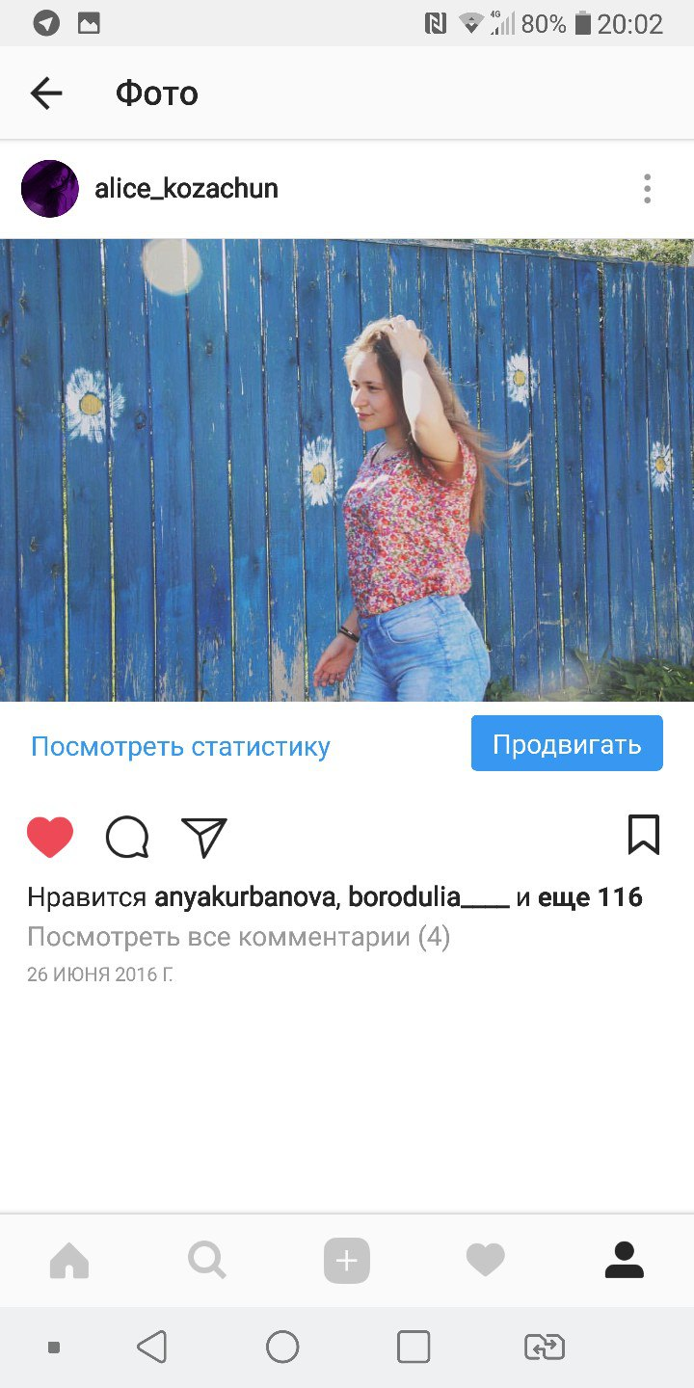

**Козачун Алиса Александровна**

Дата рождения:18.12.1999

Адрес: г. Москва, м. Планерная, м. Речной вокзал

* +7 (985)-252-16-02
* [alice.kozachun@mail.ru](mailto:alice.kozachun@mail.ru)

1. «Национальный Исследовательский Университет «Высшая Школа Экономики»», 2017-2021 г.г, **специальность:** специалист по межкультурной коммуникации (бакалавр).

# Достижения

1. Сдача международного экзамена FCE, подтверждающего владение английским языком на уровне B2 - Upper-Intermediate, 2016 год.
2. Награждена золотым знаком отличия Всероссийского Физкультурно-спортивного комплекса «Готов к труду и обороне» (ГТО), 2017 год.
3. Награждена золотой медалью и дипломом за победу в легкоатлетическом кроссе «С любовью к Куркино» среди девушек старшего школьного возраста муниципального округа Куркино, 2015 год.

# Владение языками

* Английский язык
* Итальянский язык
* С1 – Advanced, свободное владение
* B2 – Intermedio

# Профессиональные навыки

* Продвинутый пользователь ПК
* Планирование работы и организации процесса труда
* Умение быстро принимать решения
* Умение работать в команде
* Способность решения проблем без привлечения администрации

# Личные качества

* Ответственность
* Коммуникабельность
* Исполнительность
* Доброжелательность
* Обучаемость
* Активность
* Трудолюбие
* Отсутствие вредных привычек

# Увлечения и хобби

* Фотография
* Спорт (волейбол, баскетбол)